AS汉化工具使用说明
作者：Wellchang
博客：http://blog.csdn.net/vichild
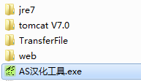AS汉化工具和jre7同目录
主界面
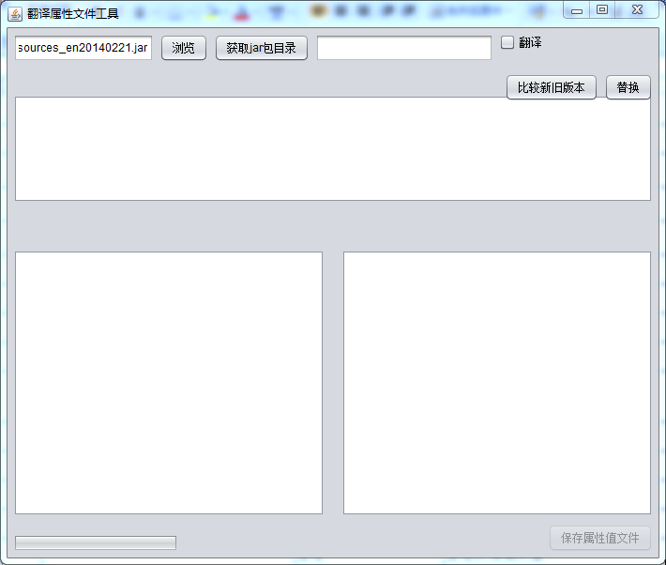

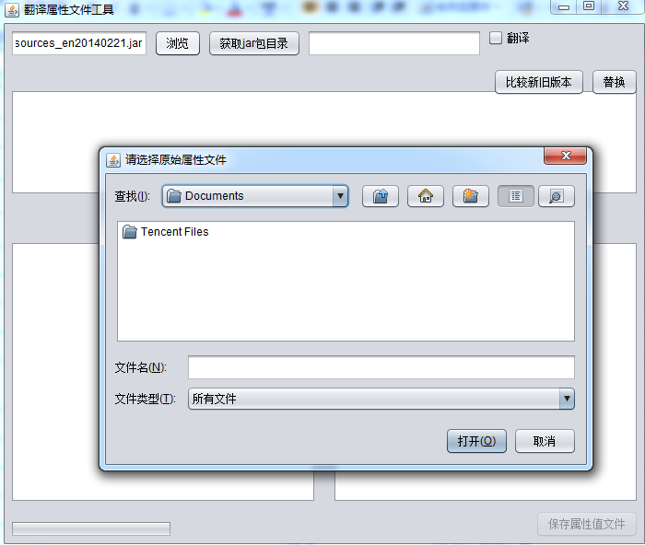
选择resource_en.jar,然后点击获取jar包目录
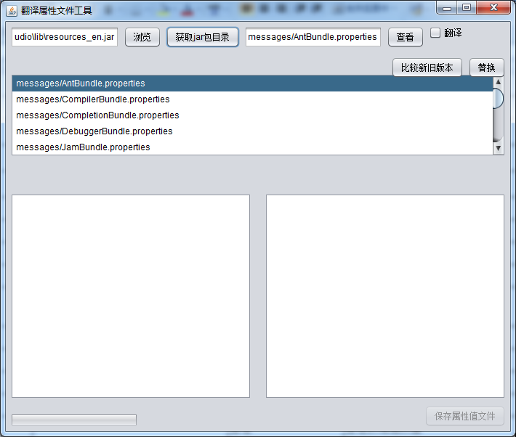
双击列表
这里打勾可以自动翻译
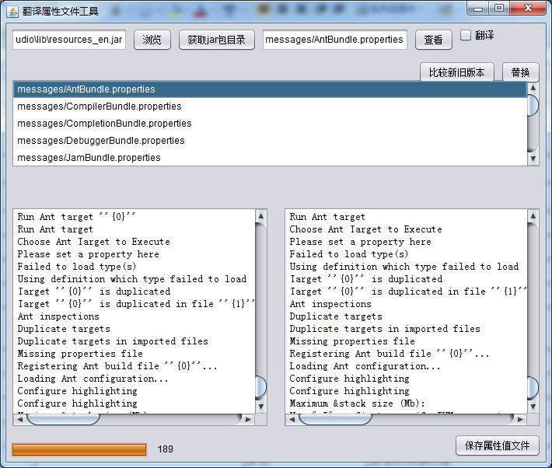
打勾后，这里会显示翻译结果（逐条翻译）
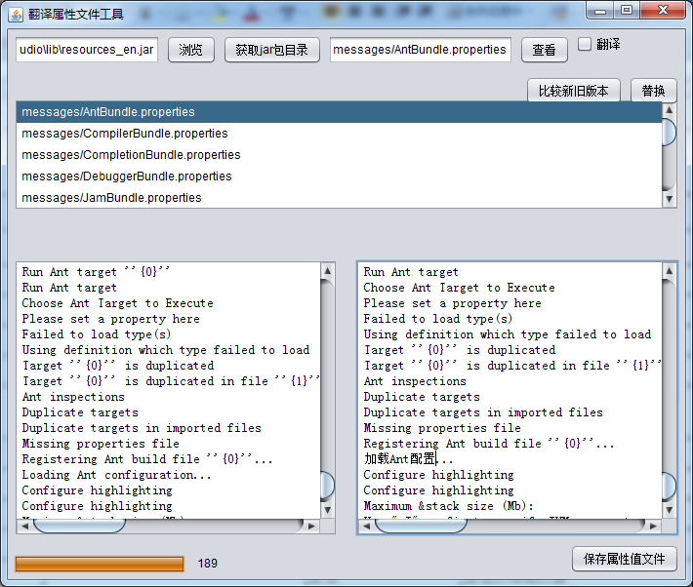
直接在这里修改为中文翻译（注意：不要删除空行或添加任意一行，一行中需要换行的就用\n），修改完成后点击保存属性值文件，会在同目录下生成（原名+_temp.jar）文件
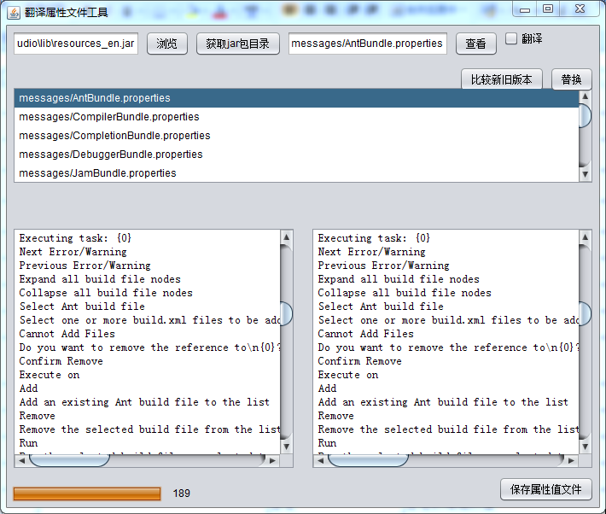
此功能是用来替换翻译框内相同的内容
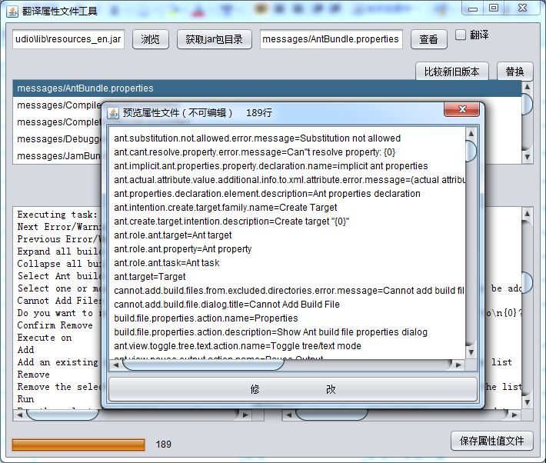
点击查看会显示列表选中项的内容，此功能是为了方便对应字段查看并修改汉化等等
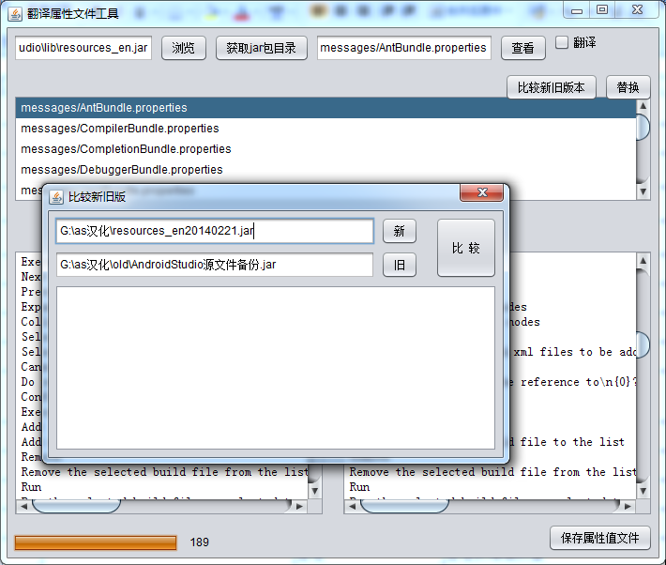
对新旧版的语言包进行比较，以便于之前的汉化能够在新版本中继续使用

